SUPERSHOP

**Manual de Usuario**

Este manual pretende ser una guía en el uso del aplicativo SUPERSHOP. En su contenido podremos observar los aspectos más esenciales para poder utilizar de una manera muy fácil sus funcionalidades.

1. Acceso a la aplicación

Para acceder a la aplicación web diríjase a la URL: <http://localhost:3000/>, allí encontrarán la página de inicio.

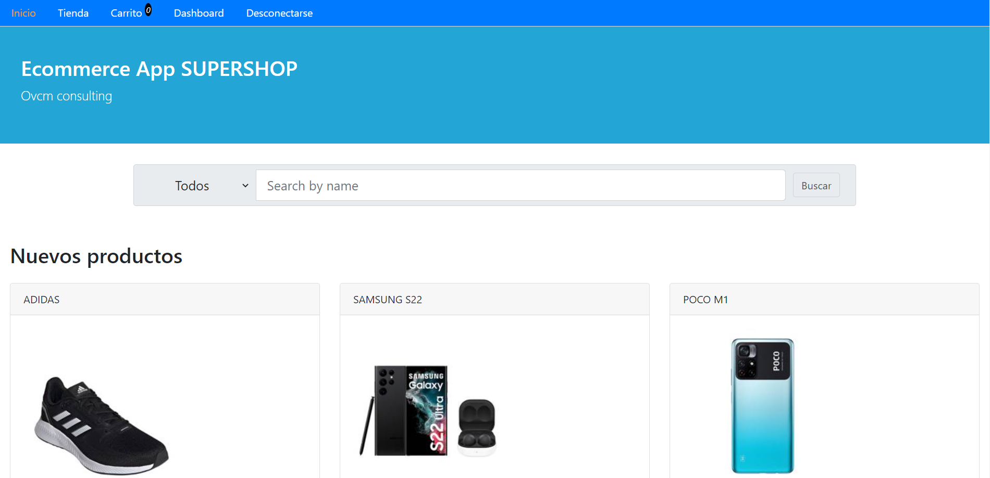

*Imagen 1. Inicio*

1. Usuario administrador.

Para acceder a las funcionalidades de este usuario procederemos a completar el formulario que aparece en la página dándole clic en Sigin dentro de la barra de navegación en la parte superior.

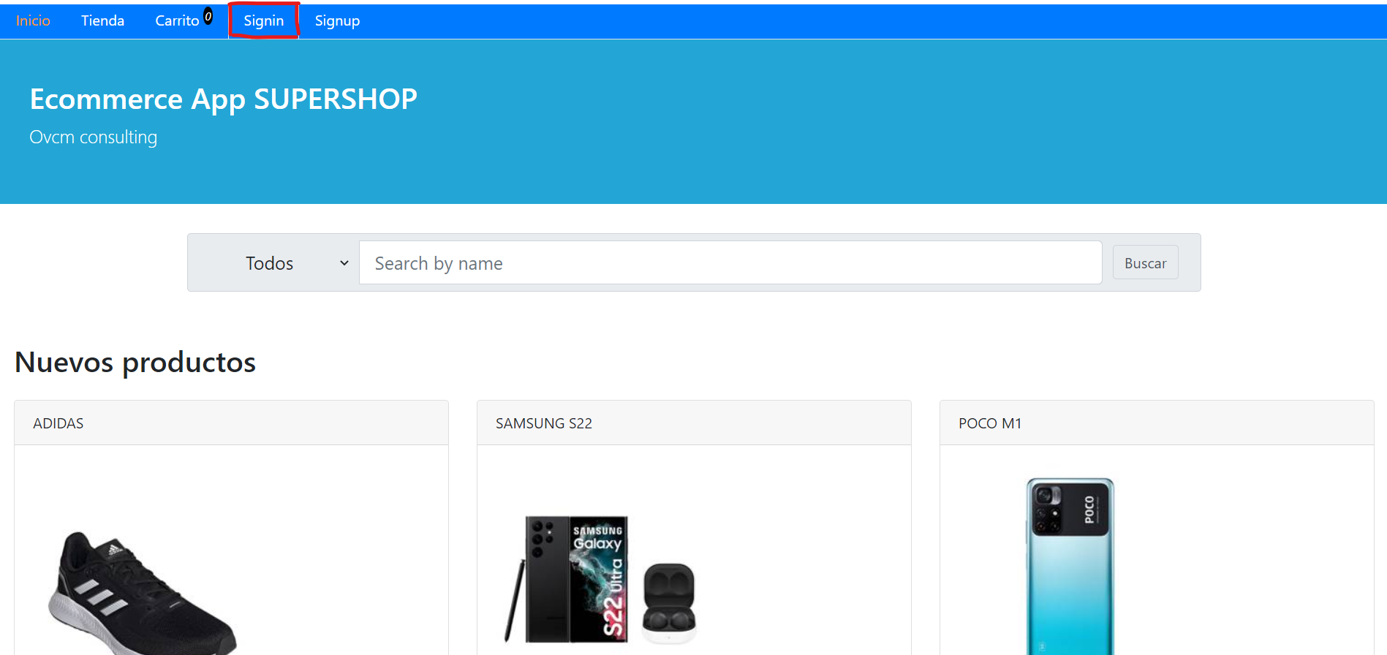

*Imagen 2. Inicio*

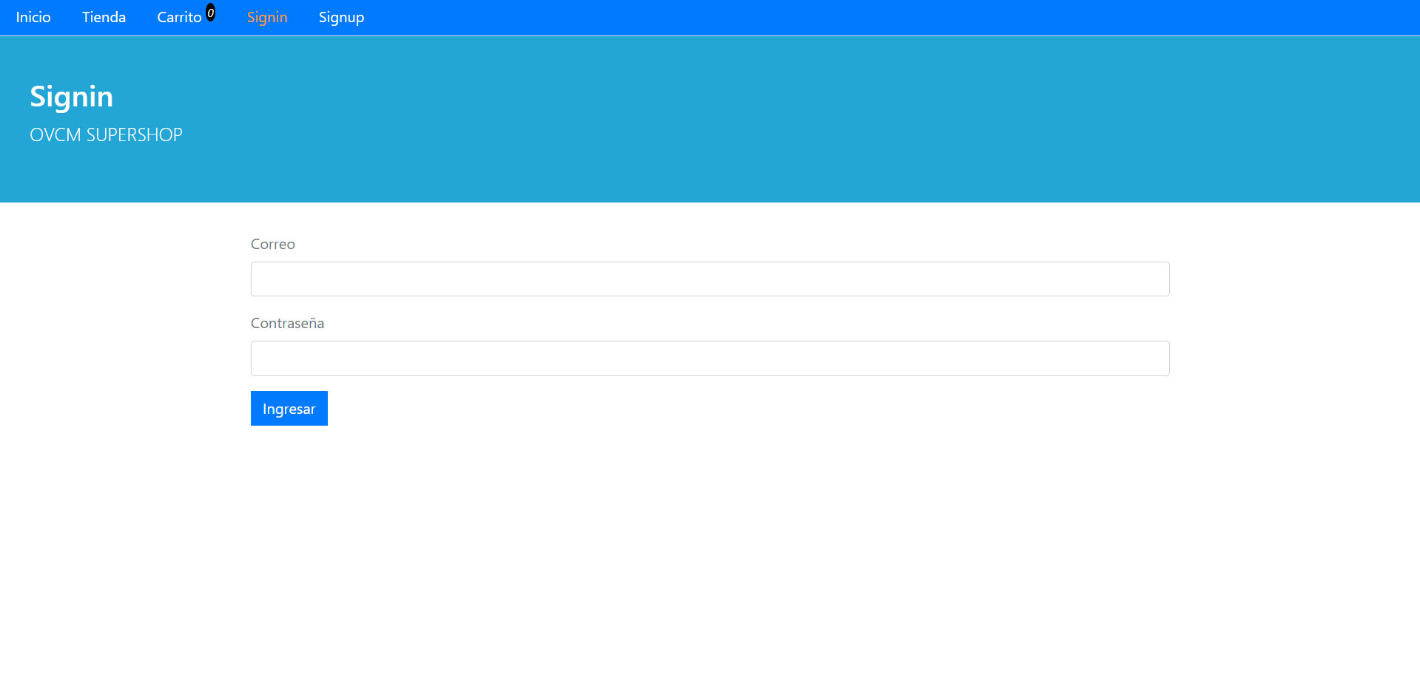

*Imagen 3. SignIn*

1. A continuación, nos carga la página principal del usuario administrador de SUPERSHOP.

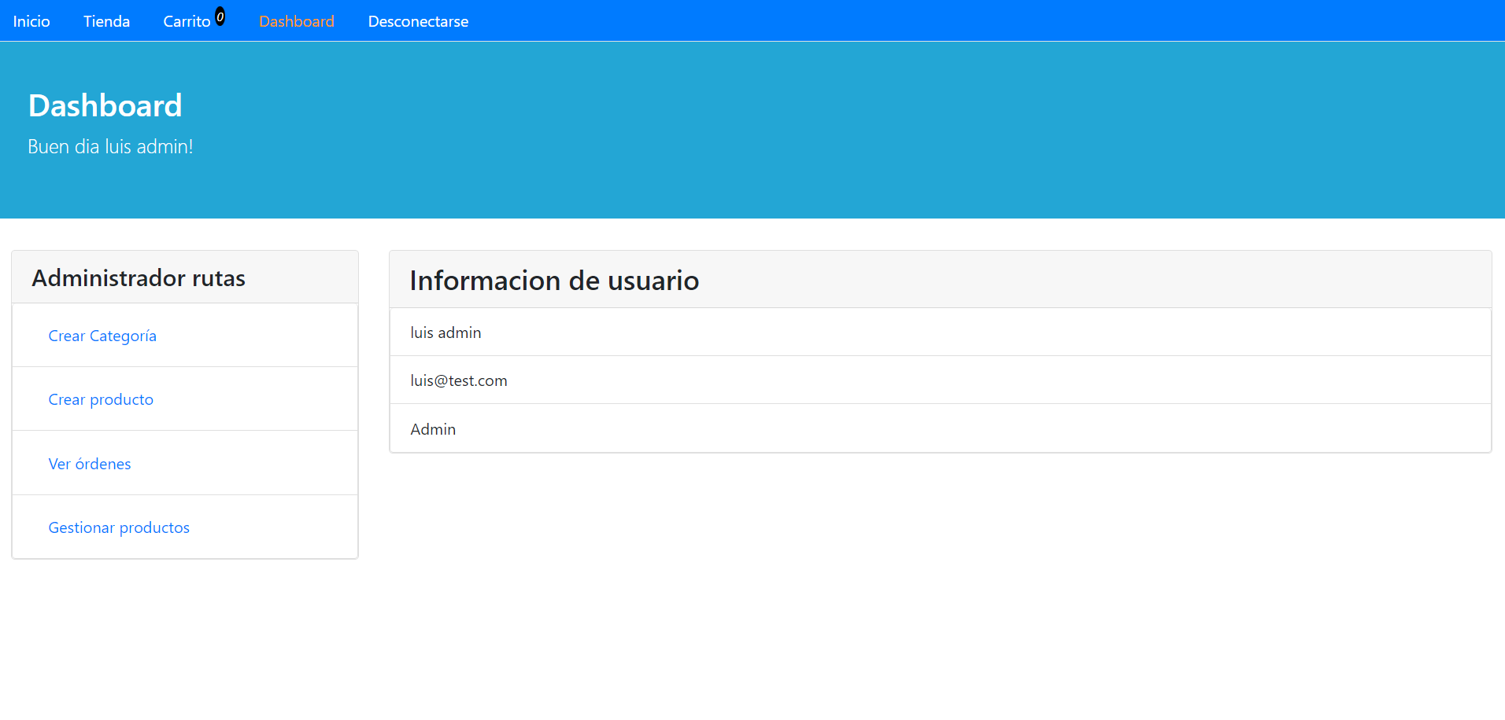

*Imagen 4. Dashboard administrador*

Este tipo de usuario tiene los siguientes módulos:

* Crear categoría: Este módulo permite crear categorías para los productos que serán creados en la posterioridad. Para crear una categoría le damos clic en Crear categoría, le colocamos el nombre de la categoría seleccionamos el botón Crear Categoría.

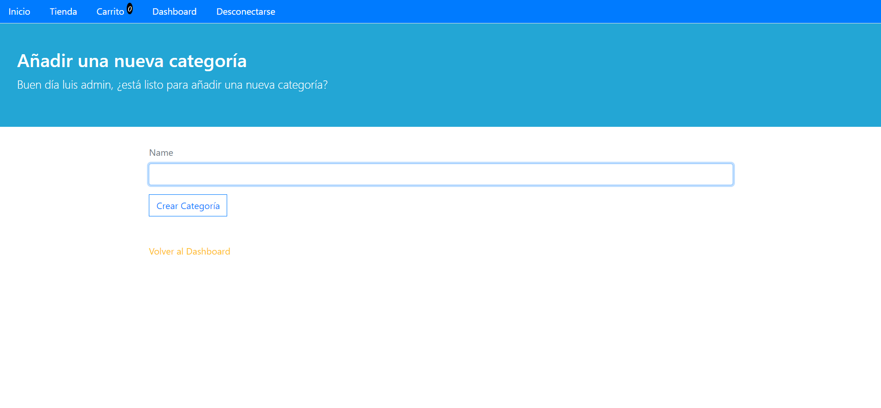

*Imagen 4. Crear categoría*

* Crear producto: Este módulo permite crear productos que se añadirán y estarán disponibles para la venta. Para crear un nuevo producto le damos clic a Crear producto y llenamos los campos Name, Description, Price, Category, Shipping, Quantity, y si deseamos añadirle una imagen al producto lo podremos hacer haciendo clic en seleccionar archivo y escogiendo la foto, y finalmente seleccionamos el botón de Create Product.

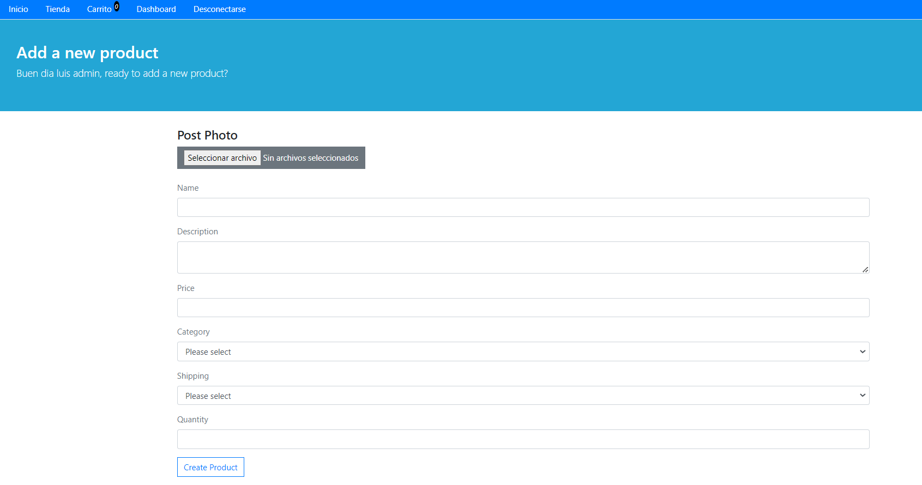

*Imagen 5. Crear producto*

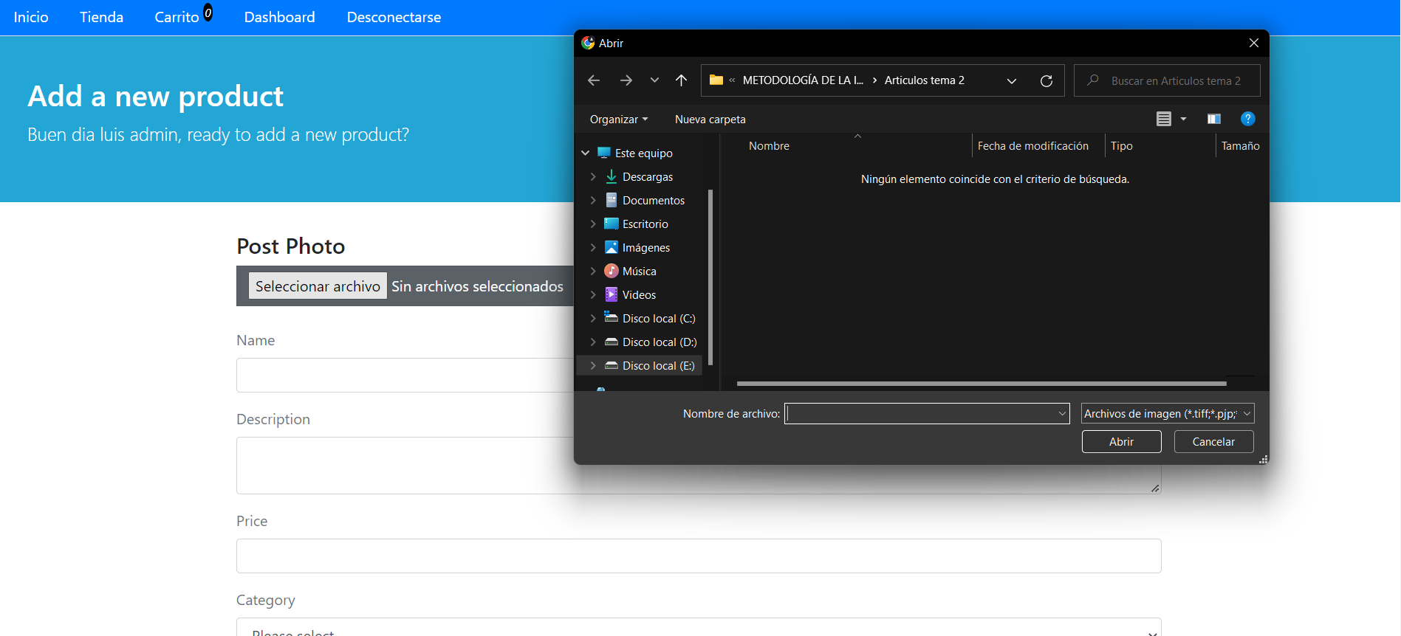

*Imagen 6. Añadir imagen al producto*

* Ver órdenes: Este módulo nos permite gestionar todas las órdenes que se hicieron en SUPERSHOP, podemos visualizar el total de órdenes, el Id de cada orden, el estado con la opción de actualizar el estado si así se quiere, el Nro de transacción, el monto, el nombre del cliente que generó la orden, el tiempo que lleva la orden, y la dirección de envío.

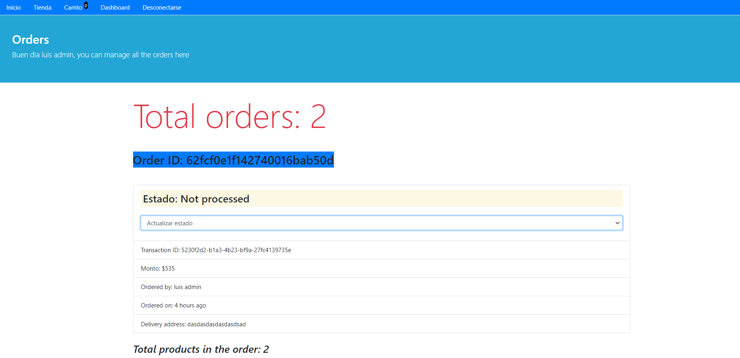

*Imagen 7. Ver órdenes*

* Gestionar productos: Este módulo permite controlar todos los productos registrados hasta la fecha. Podemos actualizar la información del producto y eliminar.

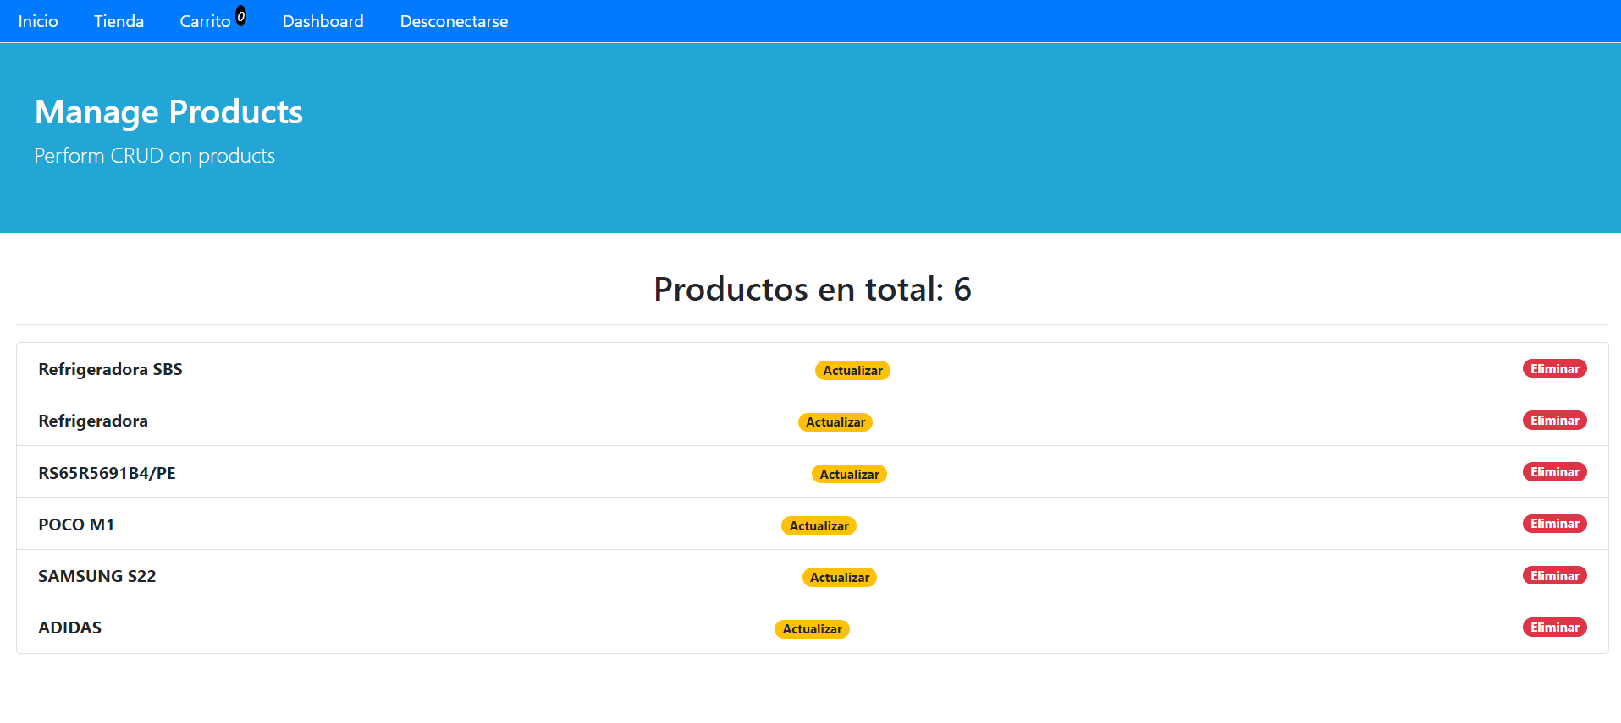

*Imagen 8. Gestionar productos*

Si seleccionamos Actualizar podemos editar la información pertinente al producto seleccionado y para guardar los cambios hacemos clic en Update Product.

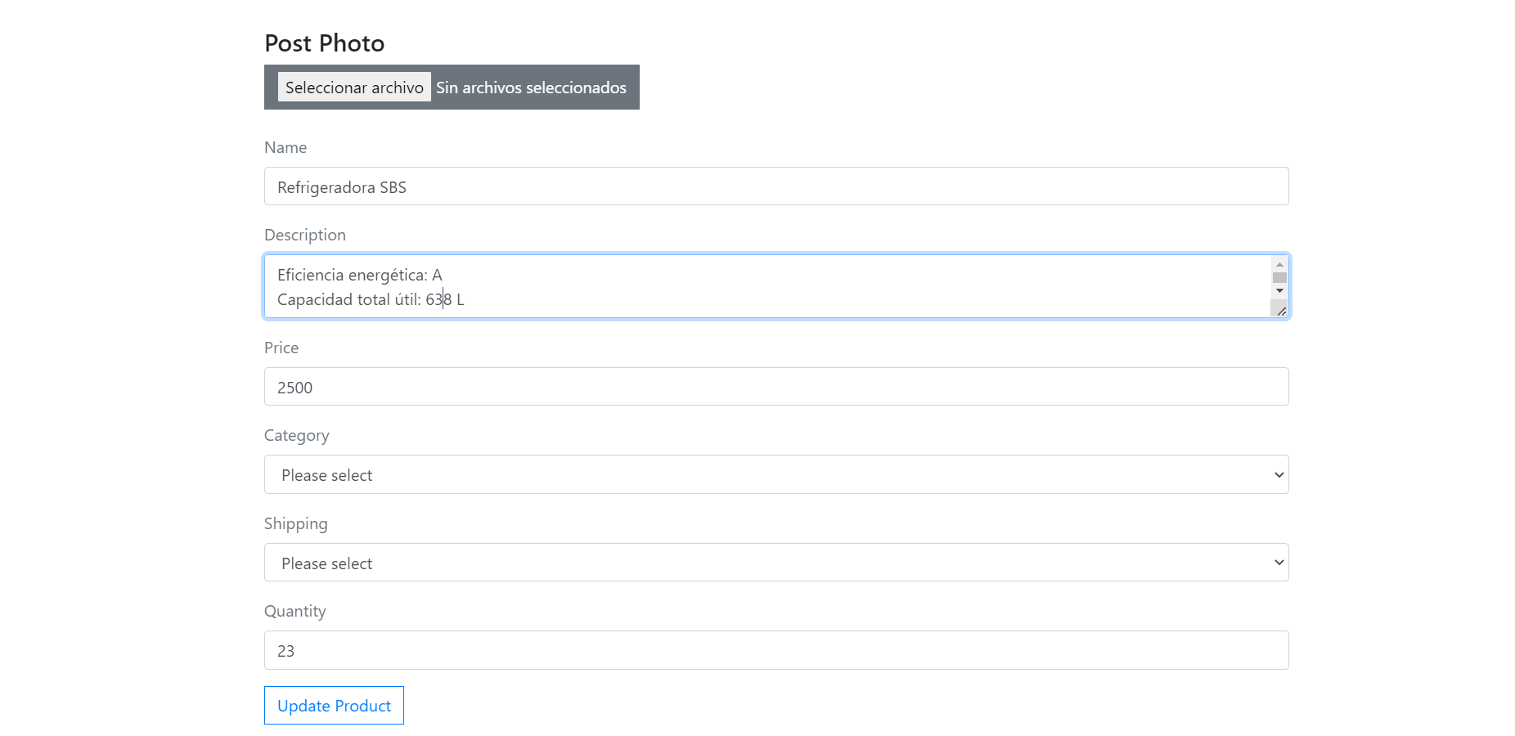

*Imagen 9. Actualizar producto*

Si seleccionamos Eliminar el producto se borrará del sistema SUPERSHOP.

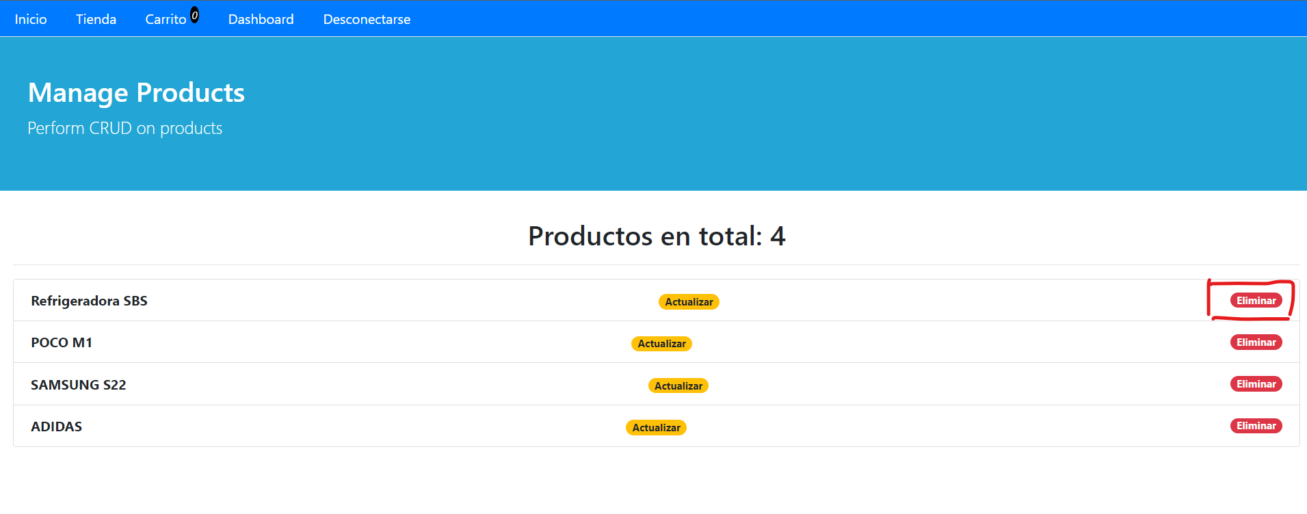

*Imagen 9. Eliminar producto*

1. Usuario cliente

Para iniciar sesión con este tipo de usuario se debe contar con las credenciales cliente y loguearse en el SignIn.

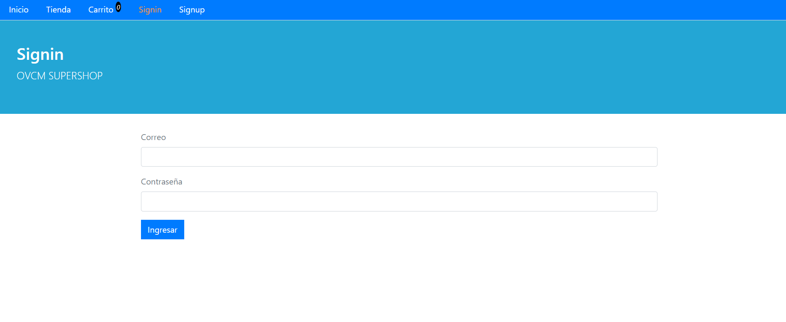

*Imagen 10. SignIn*

En caso no cuente con las credenciales, podrá crearse una cuenta cliente llenando los campos Nombre, Email y Contraseña dentro del módulo SignUp.

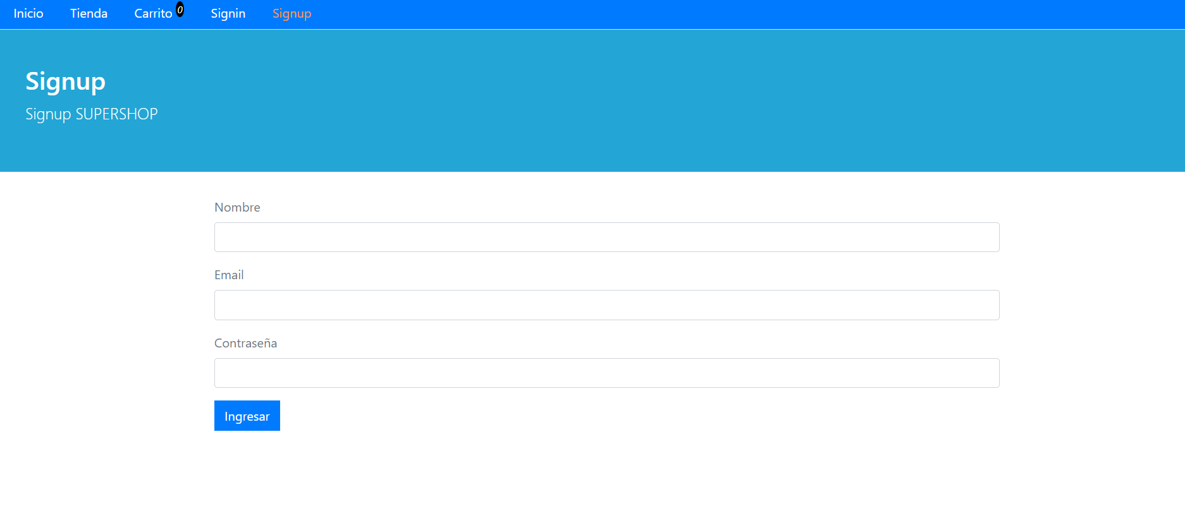

*Imagen 11. SignUp*

Una vez ingrese con las credenciales adecuadas mostrará los siguientes módulos y funcionalidades que están permitidas para este tipo de usuario:

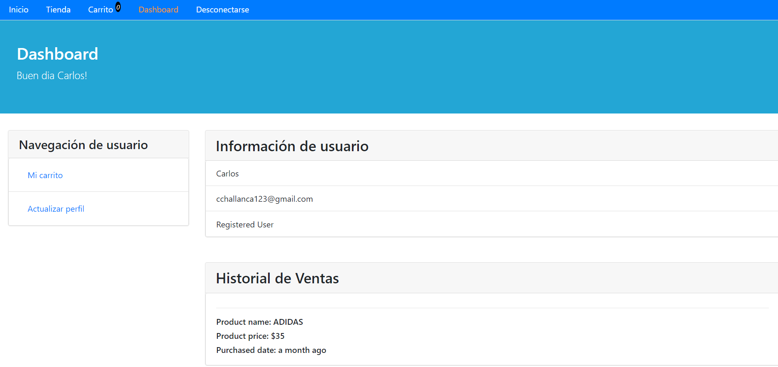

*Imagen 12. Dashboard cliente*

Módulos

* Mi carrito: Este módulo nos permite gestionar todos los productos que hemos seleccionado dentro de SUPERSHOP para su posterior compra.

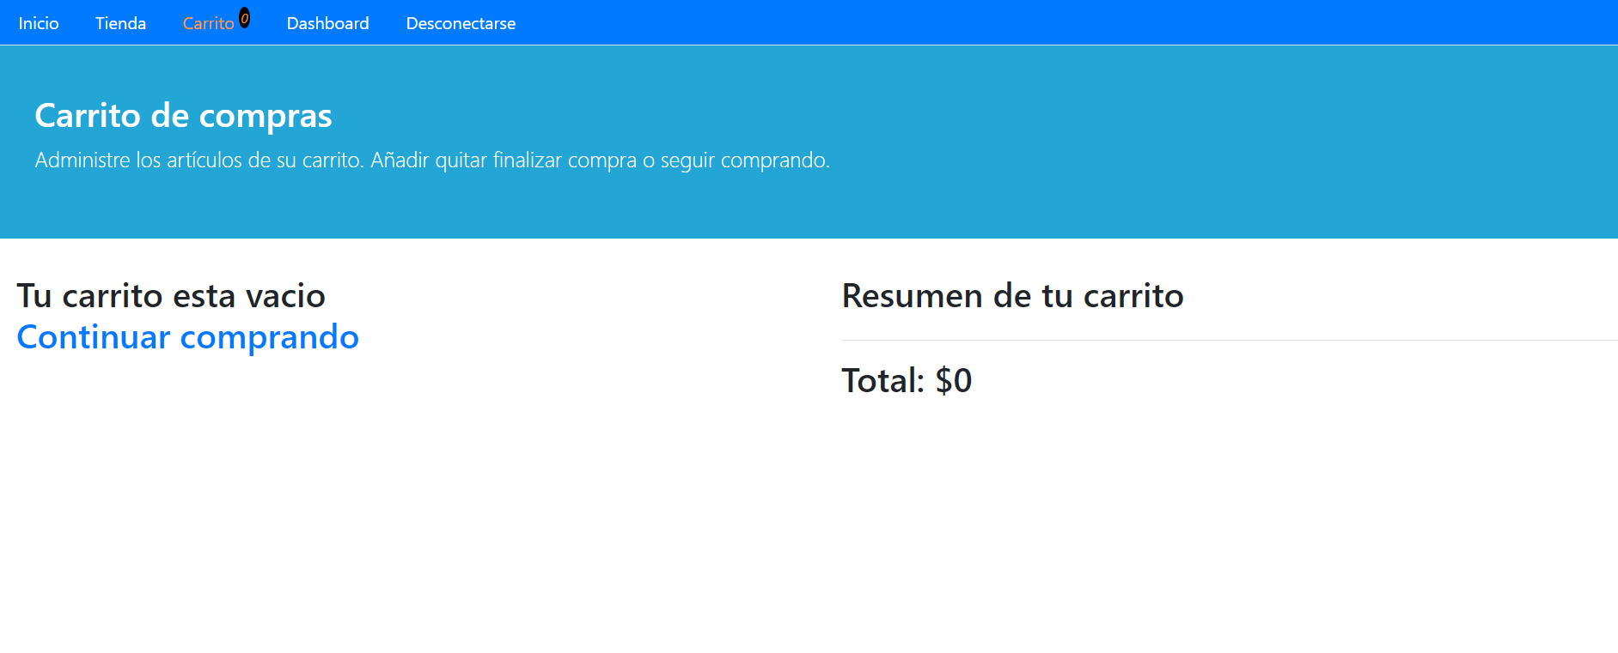

*Imagen 13. Carrito de compras*

* Actualizar perfil: Este módulo nos permite actualizar la información relacionada a nuestra cuenta cliente que estamos usando. Para poder actualizar debemos llenar los campos con los nuevos datos y hacer clic en el botón Enviar.

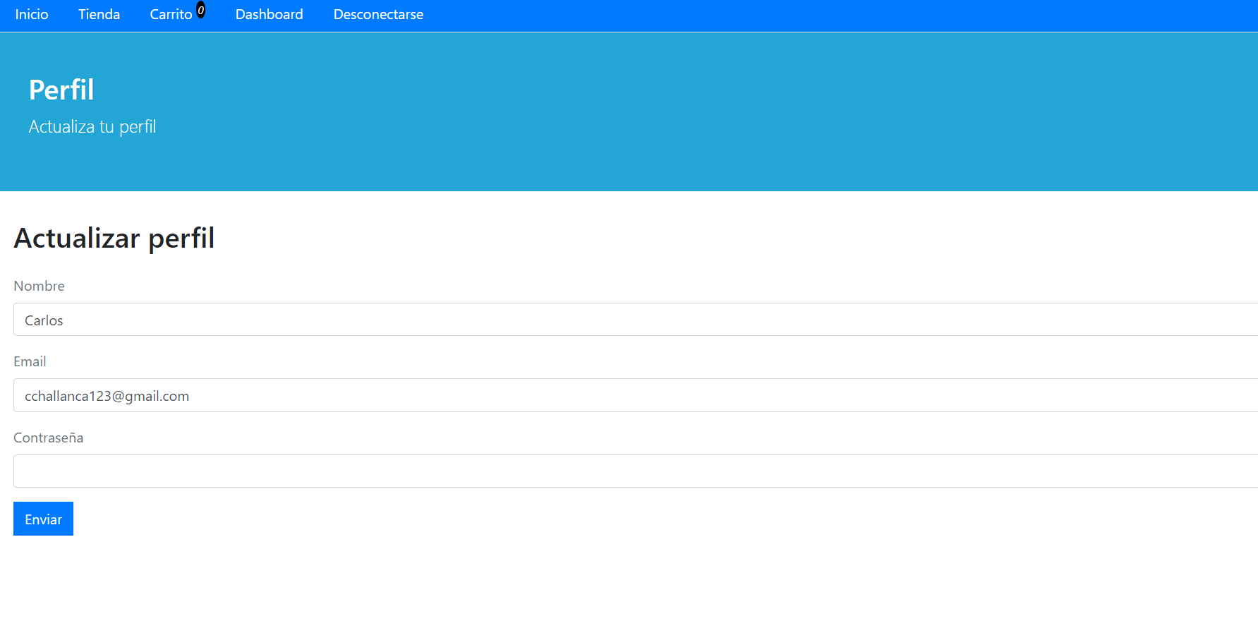

*Imagen 14. Actualizar perfil*

Funcionalidades

Como cliente dentro de una tienda podemos ver los detalles de un producto que se ofrece en SUPERSHOP, podemos añadir el producto seleccionado para proceder con la compra, podemos buscar productos específicos usando la barra de búsqueda

* Ver detalles de los productos: Para acceder a los detalles de cada producto seleccionamos Tienda en la barra de navegación y hacemos clic en el botón Ver producto del producto de tu preferencia.

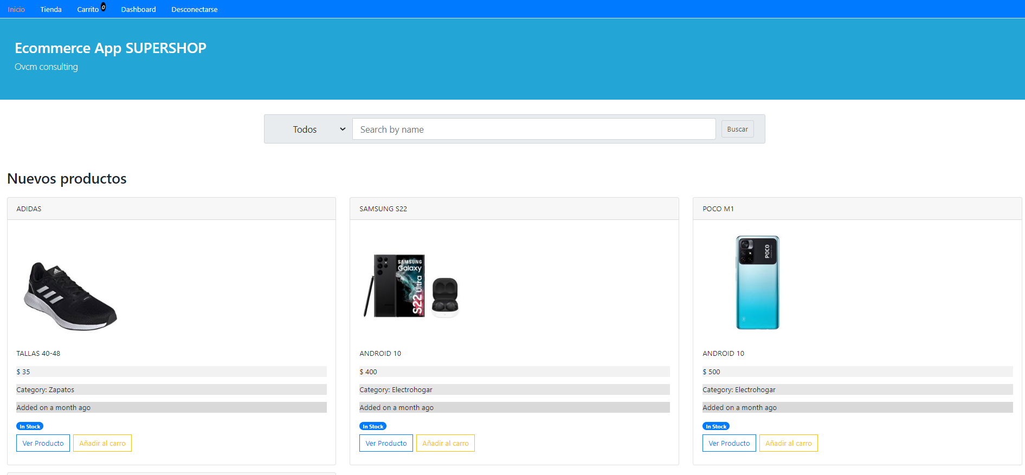

*Imagen 16. Inicio*

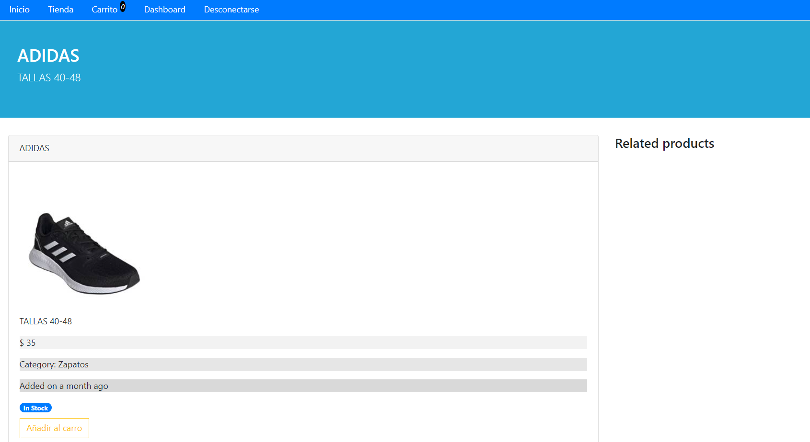

*Imagen 17. Ver detalles del producto*

* Buscar producto: Para buscar un producto en específico debemos llenar la barra de búsqueda y darle clic en Buscar dentro del módulo de Inicio.

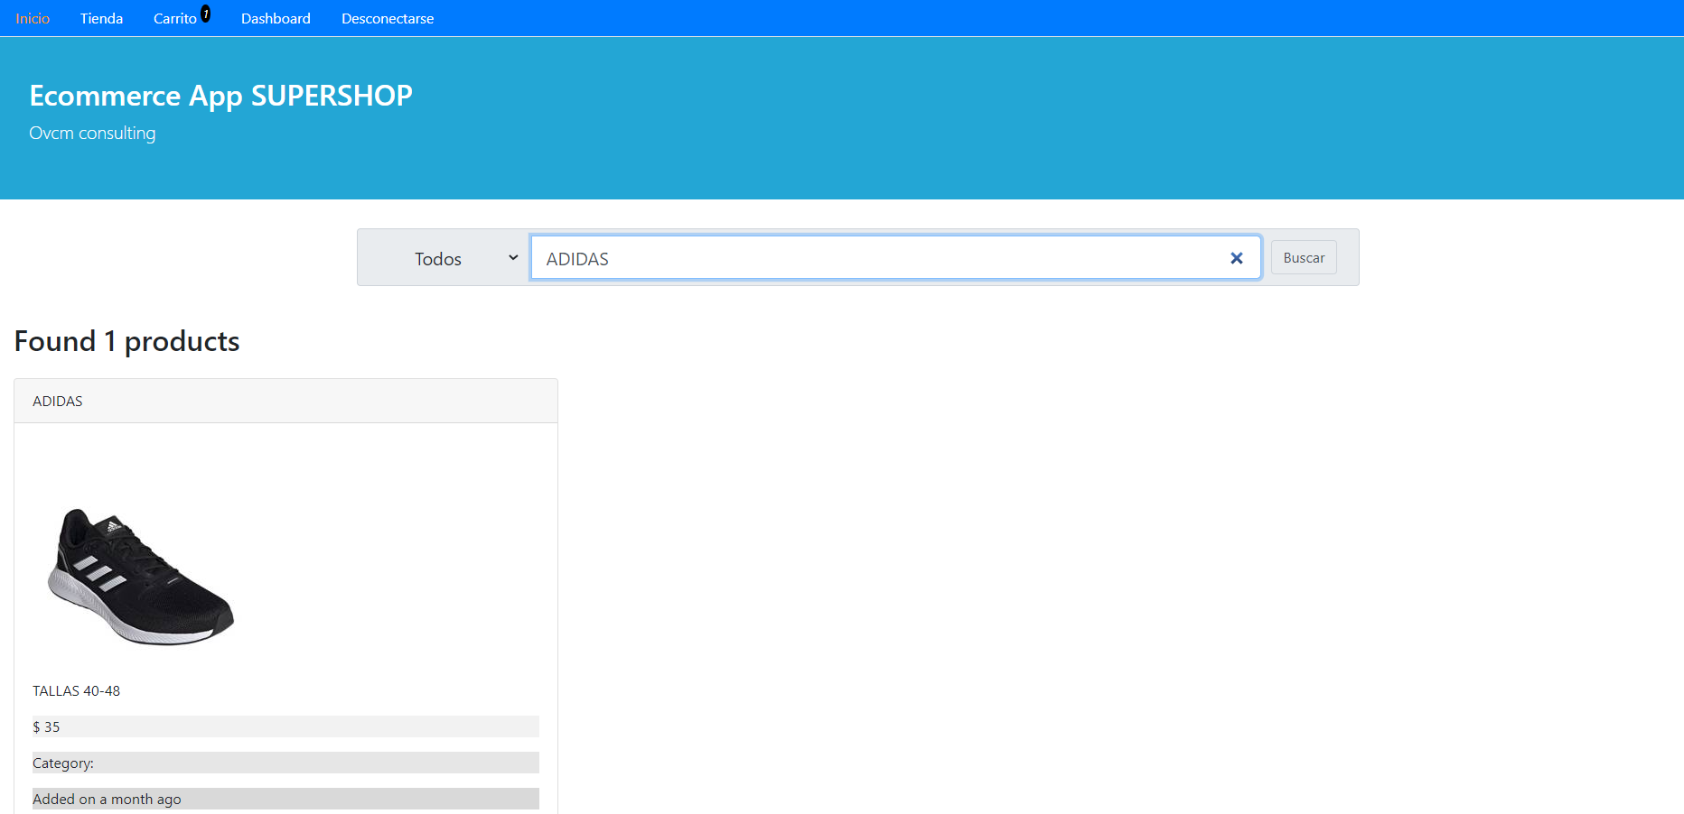

*Imagen 18. Buscar producto*

* Añadir al carro: Para añadir al carro de compras un producto para su posterior compra y pago se debe seleccionar el botón Añadir al carro en la parte posterior derecha de cada producto.



*Imagen 19. Inicio*

El sistema automáticamente te llevará al carrito de compras donde podremos quitar los productos que queramos dándole clic a Remove producto, especificar la cantidad del producto llenando el campo Adjust Quantity, Especificar la dirección de envío y cancelar el monto especificado en cada producto seleccionando el botón Pagar.

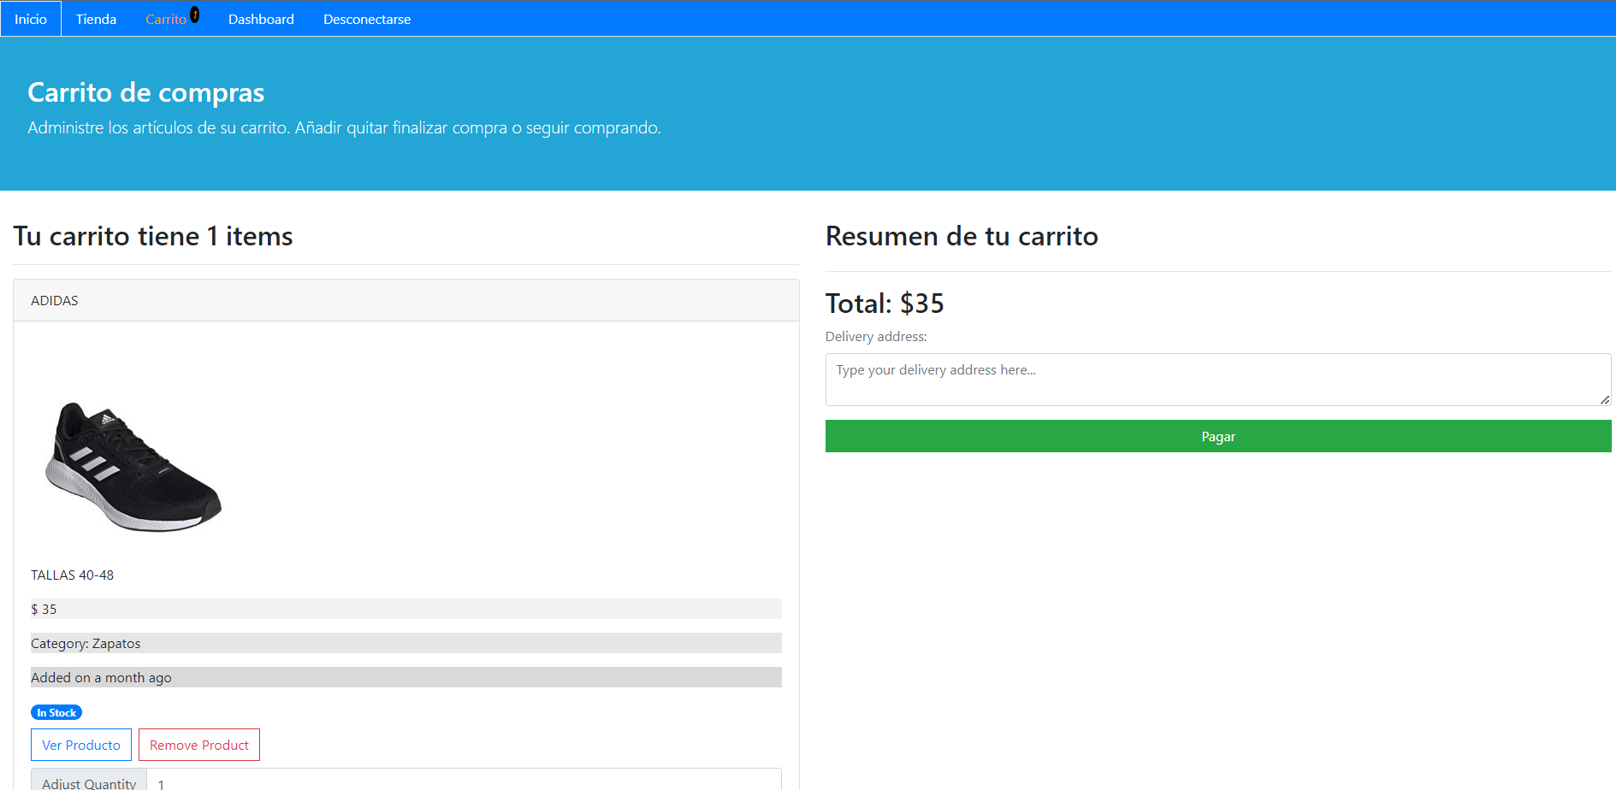

*Imagen 20. Carrito de compras*